Scripts
Podemos crear diferentes scripts para que se ejecuten manualmente o a una hora determinada . Para crear scripts vamos a /System/Scripts
Podemos encontrar muchos ejemplos de scripts en https://www.adslzone.net/foro/mikrotik.199/manual-mikrotik-coleccion-scripting.575217/

Permisos
Permisos disponibles para los scripts. No todos son necesarios:
- ftp - Acceder remotamente a un ftp y enviar y recibir ficheros desde el router
- password - cambiar contraseñas
- policy - gestionar políticas de usuario, añadir y eliminar usuarios
- read - leer la configuración del router
- reboot - reiniciar el router
- sensitive - permite cambiar parámetros “hide sensitive”
- sniff - puede ejecutar sniffer, torch etc…
- test - puede ejecutar ping, traceroute, bandwidth test…
- write - puede cambiar la configuración

Ejecutar un script desde la terminal
Para ver el resultado de un comando desde la terminal anteponer :put
por ejemplo:

Scripts de ejemplo

Enviar correo

Backup por Correo
Si queremos que este script se ejecute, por ejemplo, cada 7 días . Vamos a /System/Scheduler y añadimos un evento y ponemos en el cuerpo del evento el nombre que le dimos al script 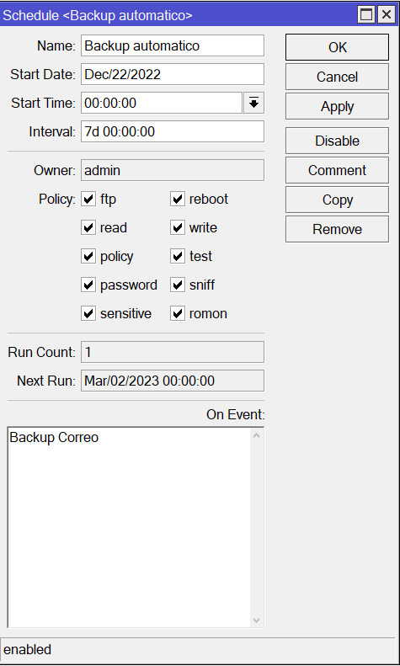

WoL
Para encender un ordenador en remoto que tengamos conectado al Mikrotik, creamos el siguiente script y ponemos la MAC correspondiente al equipo que vamos a encender

Enviar estado del Mikrotik

Referencias
- https://bandalibre.es/configuracion-de-scripts-y-automatizaciones-en-mikrotik/
- https://www.raulprietofernandez.net/blog/mikrotik/como-enviar-mensajes-desde-mikrotik-y-routeros-a-telegram

